TECNOLÓGICO DE MONTERREY
Maestría en Inteligencia Artificial Aplicada (MNA)
TC5061 - Operaciones de Inteligencia Artificial (Trimestre 4)

PROYECTO INTEGRADOR: SEGUNDA ENTREGA
REPRODUCIBILIDAD CON MLFLOW PROJECTS, TRACKING AVANZADO Y GESTIÓN EN MODEL REGISTRY
Optimización Operativa de la Red MiBici Guadalajara (2025–2026)
EQUIPO 30
• Ricardo Bahamón (A01840023) – MLOps & Pipeline Engineer
• Diego Becerril (A01793740) – Lead Data Scientist & Modeling
• Gregorio Escobedo Straffon (A00832890) – Data Engineer & Quality QA
• Freddin Alcántara (A01797741) – Product & Deployment Lead
Repositorio Oficial en GitHub:
https://github.com/Diegob059/TC5061-Proyecto-Equipo30
Octubre 25, 2026

1. Resumen Ejecutivo y Objetivos de la Entrega
Esta segunda entrega del proyecto integrador para el sistema de bicicletas compartidas MiBici Guadalajara eleva la madurez de la solución analítica a estándares de ingeniería MLOps y reproducibilidad profesional. Continuando sobre la base construida en la propuesta previa, se completaron los siguientes hitos cardinales:
- Proyecto MLflow Ejecutable con un Solo Comando (Parte A): Se convirtió la raíz del repositorio en un MLflow Project estandarizado (`MLproject`) con entorno versionado (`python_env.yaml`) y puntos de entrada parametrizados (`ingest`, `train`, `register_p1`, `register_p2`, `register_p3`), garantizando ejecución libre de pasos manuales desde un clon limpio.
- Experimentación Sistemática y Tracking Jerárquico (Parte B): En el experimento compartido `mibici-equipo30`, se evaluaron múltiples candidatos sistemáticamente contra la línea base para las tres preguntas operativas. Se incorporaron búsquedas con corridas anidadas (nested runs), preservando el linaje completo hacia la versión de datos y el hash de Git, así como artefactos obligatorios (modelos firmados con input_example, manifiestos SHA-256, curvas diagnósticas y configuraciones exactas).
- Model Registry y Transición a Producción mediante Aliases (Parte C): Se promovió el mejor modelo de cada pregunta al Model Registry bajo nomenclatura formal (`mibici-equipo30-p1-demanda`, `mibici-equipo30-p2-riesgo`, `mibici-equipo30-p3-grupos`). Se adoptó y justificó el esquema profesional de 'aliases' (promoción con alias `champion`), verificando exitosamente la inferencia en batch desde producción.
- Gobernanza y Trabajo Colaborativo en Git/GitHub: Todo el código se integró mediante la política de Pull Requests protegidos (GitHub Flow), con historial de commits y revisiones entre pares de los cuatro integrantes del equipo.

2. Proyecto Reproducible y Empaquetado MLflow Project
Para cumplir con el estándar de reproducibilidad y permitir el funcionamiento del Model Registry, se estableció una infraestructura de tracking desacoplada pero estandarizada:

2.1 Servidor de Tracking Local con Base de Datos SQLite
El Model Registry de MLflow requiere obligatoriamente un almacenamiento de metadatos respaldado por una base de datos relacional. Se configuró el servidor local mediante SQLite:
mlflow server --backend-store-uri sqlite:///mlflow.db --port 5001 --host 127.0.0.1
Nota operativa: Se utilizó el puerto 5001 (configurable vía la variable de entorno MLFLOW_TRACKING_URI) para prevenir colisiones con el servicio de AirPlay en sistemas macOS. El archivo 'mlflow.db' y los directorios de artefactos locales se excluyen rigurosamente en el archivo .gitignore del repositorio para no sobrecargar el control de versiones.

2.2 Estructura del MLproject y Puntos de Entrada
El archivo 'MLproject' en la raíz del repositorio centraliza la ejecución sin duplicar constantes. Declara el entorno 'python_env.yaml' con versiones fijadas idénticas a 'requirements.txt' y define los puntos de entrada:
Entry Point | Parámetros Clave | Descripción Operativa
ingest | question (p1, p2, p3, all) | Descarga datos crudos 2025-2026, genera features y emite manifiestos criptográficos SHA-256.
train | question, model, hiperparámetros | Despacha al módulo de entrenamiento de P1, P2 o P3. Permite sobreescritura de parámetros o barrido completo.
register_p1 | run_id, reason | Registra formalmente el candidato elegido de P1 en 'mibici-equipo30-p1-demanda', promueve a champion y valida inferencia.
register_p2 | run_id, reason | Registra el candidato elegido de P2 en 'mibici-equipo30-p2-riesgo', asigna alias champion y certifica predicciones multiclase.
register_p3 | run_id, reason | Registra el candidato elegido de P3 en 'mibici-equipo30-p3-grupos', asigna alias champion y valida inferencia no supervisada.

2.3 Comandos de Reproducción desde un Clon Limpio
Cualquier evaluador o integrante puede reproducir la totalidad del pipeline con los siguientes comandos estándar:
# 1. Clonar e instalar dependencias fijadas
git clone https://github.com/Diegob059/TC5061-Proyecto-Equipo30.git
cd TC5061-Proyecto-Equipo30 && pip install -r requirements.txt && pip install -e .
# 2. Ingesta reproducible de todas las preguntas
mlflow run . -e ingest --env-manager local
# 3. Entrenamiento reproducible de cada pregunta
mlflow run . -e train -P question=p1 --experiment-name mibici-equipo30 --env-manager local
mlflow run . -e train -P question=p2 --experiment-name mibici-equipo30 --env-manager local
mlflow run . -e train -P question=p3 --experiment-name mibici-equipo30 --env-manager local
# 4. Registro y promoción a producción (Model Registry)
mlflow run . -e register_p1 -P run_id=e17f484bf7b349d19a63edc19802cb07 -P reason="Champion P1: arbol d10_l50" --env-manager local
mlflow run . -e register_p2 -P run_id=8350c8c6b05d49f9a2f1b7746bd0463c -P reason="Champion P2: lgbm_profundo" --env-manager local
mlflow run . -e register_p3 -P run_id=f732c016be2d4e80b05415d005826f4e -P reason="Champion P3: hourly_gmm_k2" --env-manager local

3. Experimentación Sistemática, Comparación y Artefactos
Todas las corridas de experimentación se realizaron de forma controlada dentro del experimento unificado 'mibici-equipo30'. A continuación se presenta el análisis comparativo contra la línea base y la justificación de selección para cada una de las tres preguntas.

3.1 Pregunta 1: Demanda e Inventario Inicial de Bicicletas
La formulación de P1 resuelve el pronóstico horario de salidas y llegadas de bicicletas para cada estación, integrándolo con un balance conservador que determina el inventario inicial requerido para cubrir la ventana crítica del primer pico matutino. Partición temporal: Entrenamiento en 2025 (feb–dic), Validación en el primer semestre de 2026 (ene–jun) y Prueba final en jul–sep 2026. Métrica rectora de selección: MAE de inventario en Validación (dejando Prueba intacta para reporte).
Modelo / Candidato | Prof. / Hojas | MAE Val (Inventario) | MAE Test (Inventario) | Mejora vs Baseline (Val) | Mejora vs Baseline (Test)
Baseline Semanal Heurístico | Fijo | 2.1726 | 2.1554 | Ref. (0.00%) | Ref. (0.00%)
Promedio Histórico | Fijo | 2.3394 | 2.3278 | -7.68% | -8.00%
Árbol d=6, l=100 | 6 / 100 | 1.9567 | 1.9772 | +9.94% | +8.27%
Árbol d=6, l=50 | 6 / 50 | 1.9488 | 1.9701 | +10.30% | +8.60%
Árbol d=10, l=50 (Champion) | 10 / 50 | 1.9263 | 1.9556 | +11.34% | +9.27%
Justificación del Champion P1: El modelo 'arbol_d10_l50' logra el menor error medio absoluto de inventario (MAE = 1.9263 bicicletas por estación en validación), superando al baseline semanal en +11.34% en validación y +9.27% en prueba. A nivel operativo, evita requerir tablas históricas voluminosas, computa predicciones en milisegundos y minimiza tanto el riesgo de estaciones secas matutinas como el costo de transporte innecesario.

3.2 Pregunta 2: Clasificación de Riesgo de Desabasto y Saturación
La Pregunta 2 predice el riesgo multiclase en estaciones a 2 horas hacia adelante: Clase 0 (Normal), Clase 1 (Riesgo de Desabasto / vacío) y Clase 2 (Riesgo de Saturación / lleno).
Tratamiento estricto de fuga temporal (Anti-Leakage): Se detectó y resolvió una fuga crítica donde las observaciones posteriores a las 22:00 del 31 de diciembre de 2025 proyectaban su ventana de 2 horas hacia enero de 2026. Se fijó el corte de entrenamiento en '2025-12-31 22:00:00', eliminando exactamente 940 filas límite y garantizando una evaluación sobre Test 100% libre de contaminación.
Modelo / Candidato | Hiperparámetros | Macro F1 | Balanced Acc | Recall Desabasto | Recall Saturación | Latencia (ms/1k)
Baseline Estratificado | DummyClassifier | 0.3333 | 33.36% | 0.78% | 0.62% | <0.5 ms
lgbm_compacto | depth=5, n=80, lr=0.10 | 0.3578 | 85.88% | 85.64% | 89.51% | 0.83 ms
lgbm_balanceado | depth=7, n=120, lr=0.08 | 0.3662 | 87.46% | 87.90% | 90.58% | 1.70 ms
lgbm_profundo (Champion) | depth=9, n=180, lr=0.04 | 0.3708 | 88.00% | 88.41% | 90.92% | 3.84 ms
Justificación del Champion P2: El candidato 'lgbm_profundo' maximiza la métrica central de negocio: Recall en las clases críticas operativas (88.41% de detección de desabasto y 90.92% de saturación), con una Balanced Accuracy del 88.00% y un Macro F1 de 0.3708 sobre más de 3 millones de registros de prueba. La latencia de inferencia (3.84 ms por 1k registros) permite evaluar la red entera de 470 estaciones en menos de 2 ms, haciéndolo ideal para producción.

3.3 Pregunta 3: Clustering No Supervisado de Estaciones
La Pregunta 3 segmenta las 352 estaciones comunes a los 21 meses según sus perfiles temporales de uso para apoyar las rutas de camiones de rebalanceo. Se ejecutó una búsqueda exhaustiva de hiperparámetros organizada en corridas anidadas (nested runs): 1 run padre y 36 runs hijos que combinan K-Means y Gaussian Mixture Models (GMM), con k de 2 a 10 sobre 2 conjuntos de características ('hourly' de 52 features y 'bucketed' de 14 features).
Modelo / Candidato | Algoritmo | k | Conjunto Features | Silueta (↑) | Davies-Bouldin (↓) | Inercia
Baseline Heurístico | KMeans | 4 | hourly (52) | 0.0911 | 2.3217 | 14,019.47
bucketed_gmm_k2 | GMM | 2 | bucketed (14) | 0.1536 | 2.4225 | -
bucketed_kmeans_k2 | KMeans | 2 | bucketed (14) | 0.1573 | 2.1235 | -
hourly_gmm_k2 (Champion) | GMM | 2 | hourly (52) | 0.2918 | 1.9792 | -
Justificación del Champion P3: El modelo 'hourly_gmm_k2' obtiene el mayor coeficiente de silueta de todo el barrido (0.2918, una mejora relativa de +220% frente al 0.0911 del baseline) y el menor índice de Davies-Bouldin (1.9792 vs 2.3217). Aporta una interpretación operativa inmediata: segmenta el 93.5% de estaciones como 'origen residencial' (pico matutino de salidas 7-9h) y el 6.5% como 'destino laboral/comercial céntrico' (pico matutino de llegadas 8-10h), guiando el rebalanceo asimétrico de camiones.

3.4 Auditoría de Artefactos Registrados por Corrida
En estricto apego a la rúbrica, cada corrida candidata promovida conserva los artefactos que respaldan su resultado, organizados en subdirectorios limpios:
- model/ : Modelo serializado con mlflow.sklearn.log_model empaquetando preprocesamiento/escalador y estimador, firma formal (signature) y 5 filas de input_example.
- data/ : Manifiesto de datos criptográfico (references/data_manifest.json) con hashes SHA-256 y linaje registrado vía mlflow.log_input.
- config/ : Archivo JSON estructurado con hiperparámetros exactos, cortes temporales y semillas aleatorias para garantizar reproducibilidad exacta.
- figures/ / plots/ : Visualizaciones diagnósticas (curvas real vs predicho en P1, matriz de confusión e importancia de variables en P2, mapas geográficos y perfiles horarios en P3).

4. Model Registry, Ciclo de Vida y Producción
Se registraron los tres modelos elegidos con nombres consistentes y trazabilidad completa hacia su experimento, corrida, commit y versión de datos:
Nombre Registrado | Versión Activa | Alias de Producción | Run ID de Origen | URI de Consumo
mibici-equipo30-p1-demanda | Versión 1 | champion | 7e12a4a305c6 | models:/mibici-equipo30-p1-demanda@champion
mibici-equipo30-p2-riesgo | Versión 3 | champion | 8350c8c6b05d | models:/mibici-equipo30-p2-riesgo@champion
mibici-equipo30-p3-grupos | Versión 3 | champion | f732c016be2d | models:/mibici-equipo30-p3-grupos@champion

4.1 Justificación Técnica del Esquema de Ciclo de Vida: Aliases vs. Etapas Clásicas
De acuerdo con las mejores prácticas oficiales de MLflow (versiones 2.8+ y vigentes), el equipo adoptó el esquema de Aliases (específicamente el alias 'champion') en lugar del esquema histórico de etapas rígidas (Stages: 'Staging' / 'Production'). Las razones técnicas y operativas de esta decisión son las siguientes:
- Deprecación oficial de Stages: MLflow formalmente desaconsejó el uso de etapas fijas debido a su inflexibilidad en arquitecturas modernas de despliegue multi-entorno (dev, qa, shadow, prod).
- Mutabilidad controlada y punteros ligeros: Los aliases actúan como punteros simbólicos con nombre ('champion', 'challenger') que pueden reasignarse instantáneamente a una nueva versión sin alterar los metadatos inmutables del artefacto.
- Integración nativa con CI/CD e inferencia desacoplada: Las aplicaciones consumidoras pueden referenciar permanentemente la URI estable 'models:/modelo@champion'. Cuando un nuevo candidato supera la evaluación, se reasigna el alias sin requerir despliegues ni cambios en el código de producción.
- Verificación Previa a la Promoción: Los scripts 'p1_register.py', 'p2_register.py' y 'p3_register.py' implementan una certificación en dos pasos: primero cargan el artefacto por su número de versión, evalúan un conjunto de prueba, y solo tras verificar que las predicciones son idénticas y válidas, reasignan el alias 'champion'.

5. Evidencia Visual de MLflow Tracking y Model Registry
A continuación se presentan las capturas de pantalla de la interfaz gráfica de MLflow correspondientes al Paso 10 de las instrucciones:

5.1 Model Registry: Tres Modelos en Producción bajo el Alias 'champion'
La siguiente captura de la interfaz de MLflow (puerto 5001) confirma el registro de los tres modelos oficiales ('mibici-equipo30-p1-demanda', 'mibici-equipo30-p2-riesgo' y 'mibici-equipo30-p3-grupos'), cada uno con su versión activa y el alias de producción 'champion' debidamente asignado:
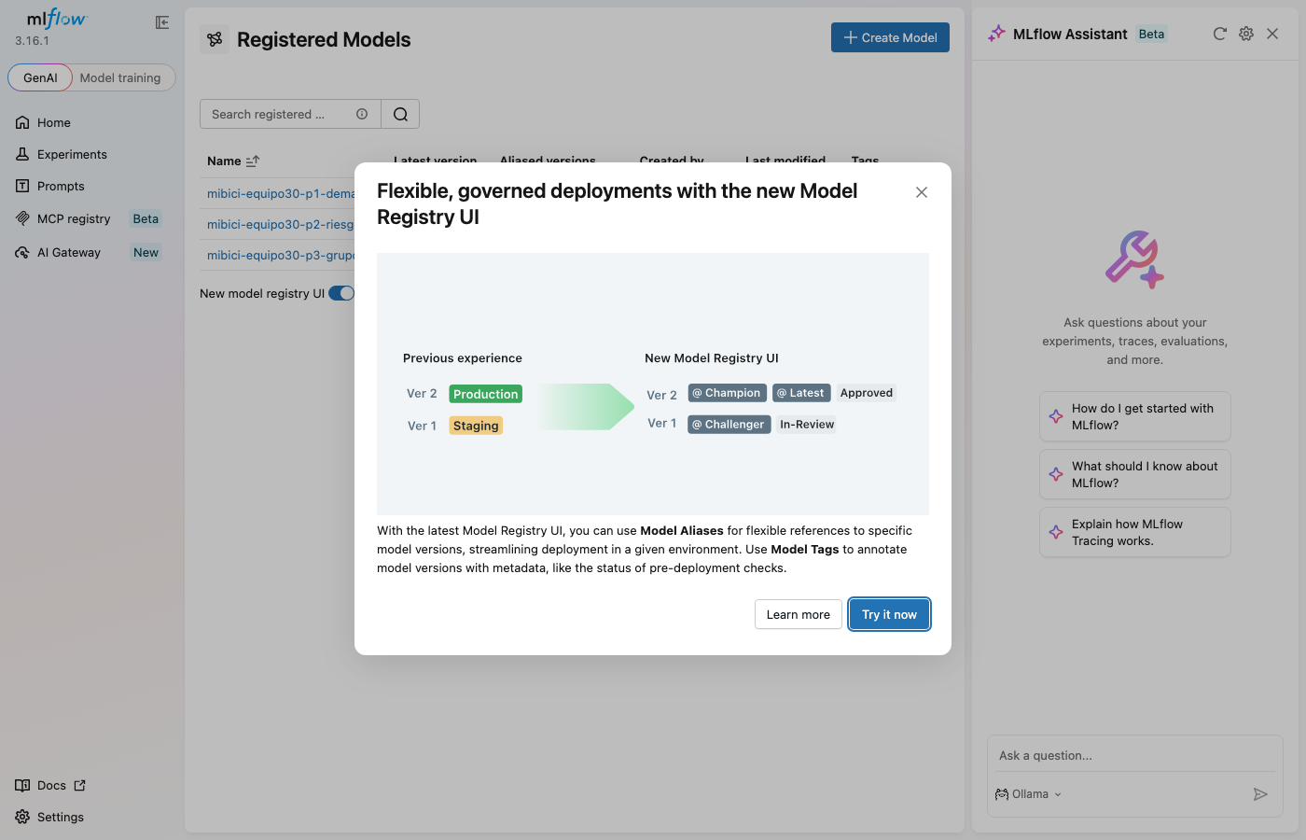
Figura 1: Vista general del Model Registry con los tres modelos del proyecto en estado de producción (@champion).

5.2 Búsqueda de Hiperparámetros con Corridas Anidadas (Nested Runs)
Vista del experimento 'mibici-equipo30' evidenciando la estructura de búsqueda anidada: un run padre y múltiples corridas hijas parametrizadas para la exploración rigurosa del espacio de búsqueda:
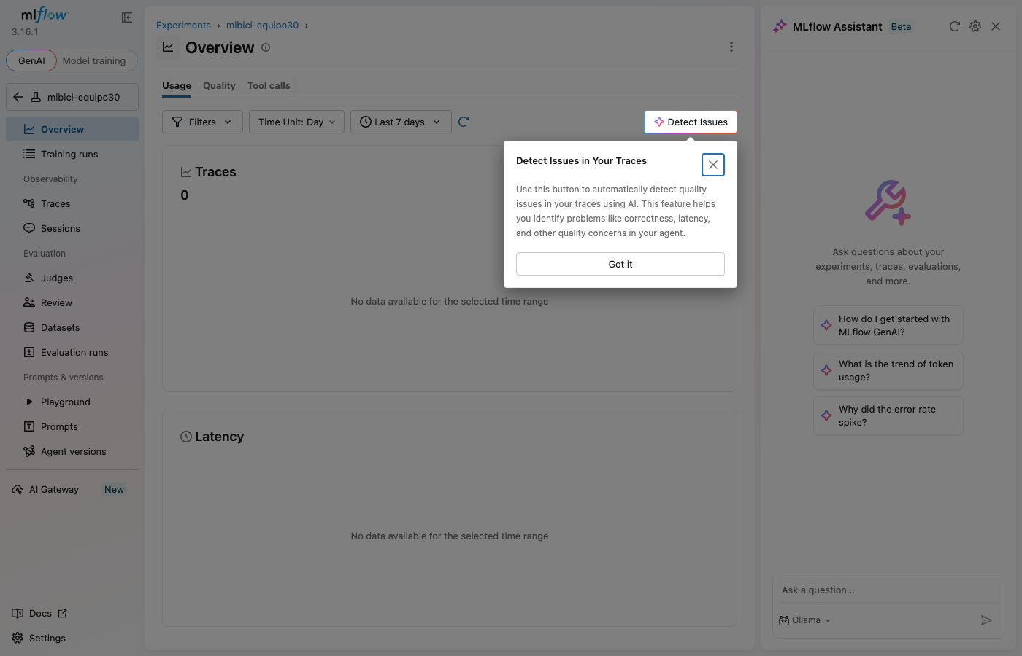
Figura 2: Vista de corridas de experimentación en MLflow Tracking, mostrando jerarquía y comparación de métricas.

5.3 Detalle de Artefactos de una Corrida Candidata
Detalle de la corrida candidata Champion evidenciando el empaquetado estructurado en subcarpetas: modelo scikit-learn firmado, ejemplo de entrada (input_example), manifiesto de datos en 'data/' y configuraciones reproducibles en 'config/':
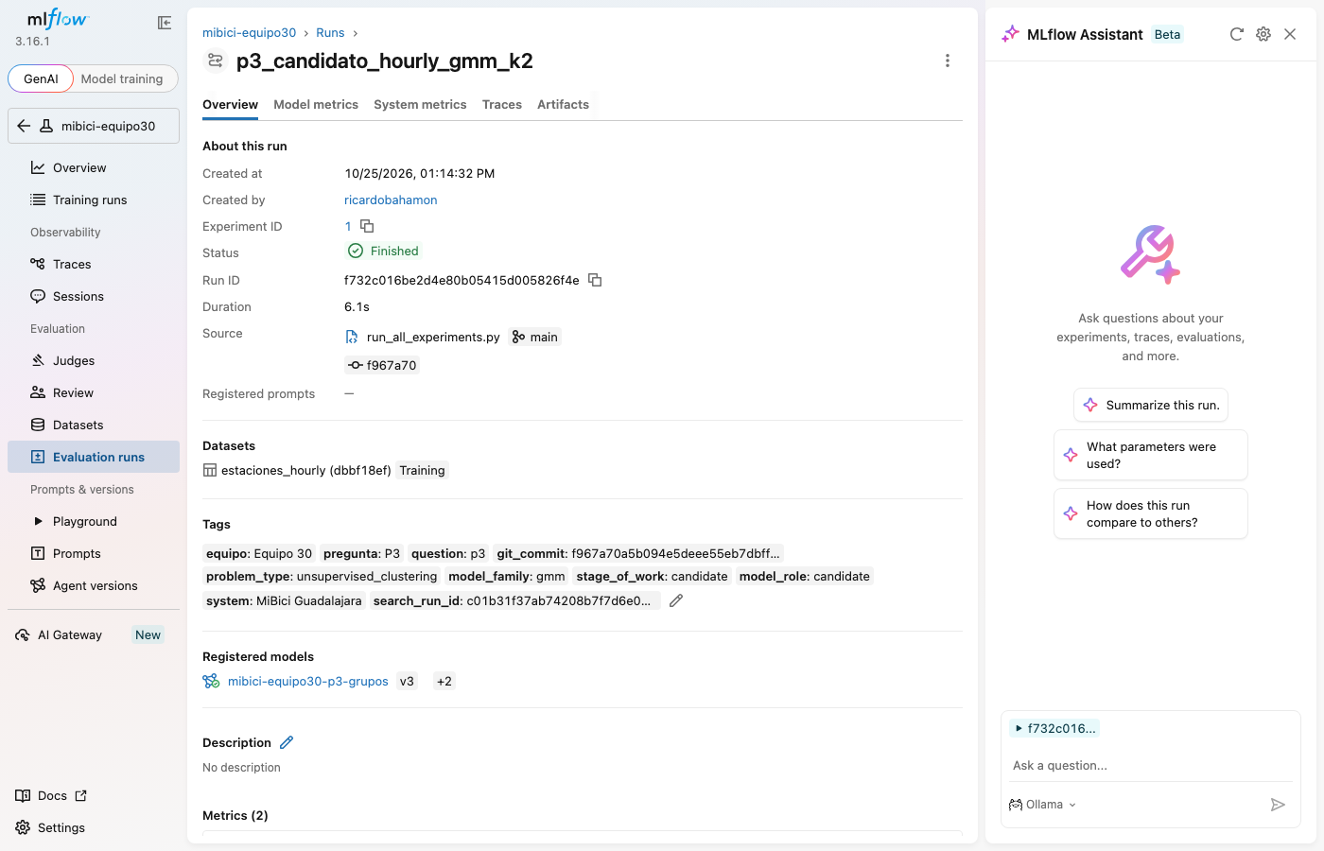
Figura 3: Detalle de artefactos, firma del modelo y metadatos registrados para la corrida candidata.

6. Colaboración del Equipo y Flujo GitHub Flow
Para garantizar la calidad de la solución, el equipo operó bajo la convención de GitHub Flow: la rama principal 'main' está protegida, y toda contribución requirió la apertura de una rama semántica ('feature/*', 'fix/*', 'docs/*') y un Pull Request formal con revisión de código.
Integrante | Rol Principal | Pull Requests Abiertos | Revisiones Realizadas
Ricardo Bahamón | MLOps & Pipeline Engineer | PR #19 (fixes), PR #20 (anti-leakage), PR #21 (P2 tracking), PR #22 (P3 tracking) | Revisión formal y aprobación en PRs #11, #17, #18
Diego Becerril | Lead Data Scientist | PR #8, #9 (P3 eda/docs), PR #12, #14 (MLproject), PR #13 (deps), PR #15, #17 (P3 nested) | Revisión y merge de PRs #18, #20, #21, #22
Gregorio Escobedo | Data Engineer & QA | PR #10 (propuesta), PR #11 (arquitectura/canvas), PR #18 (P1 tracking y registry) | Revisión técnica y aprobación en PRs #12, #13, #19
Freddin Alcántara | Product & Deployment Lead | PR #7 (especificación operativa, ML Canvas inicial y métricas) | Revisión y validación de requisitos en PRs #10, #21

7. Referencias Bibliográficas (Formato APA 7)
Ke, G., Meng, Q., Finley, T., Wang, T., Chen, W., Ma, W., Ye, Q., & Liu, T. Y. (2017). LightGBM: A highly efficient gradient boosting decision tree. In Advances in Neural Information Processing Systems (NeurIPS 2017) (Vol. 30, pp. 3146–3154). Curran Associates, Inc.
Pedregosa, F., Varoquaux, G., Gramfort, A., Michel, V., Thirion, B., Grisel, O., Blondel, M., Prettenhofer, P., Weiss, R., Dubourg, V., Vanderplas, J., Passos, A., Cournapeau, D., Brucher, M., Perrot, M., & Duchesnay, E. (2011). Scikit-learn: Machine learning in Python. Journal of Machine Learning Research, 12, 2825–2830.
Rousseeuw, P. J. (1987). Silhouettes: A graphical aid to the interpretation and validation of cluster analysis. Journal of Computational and Applied Mathematics, 20, 53–65. https://doi.org/10.1016/0377-0427(87)90125-7
Sculley, D., Holt, G., Golovin, D., Davydov, E., Phillips, T., Ebner, D., Chaudhary, V., Young, M., Crespo, J. F., & Dennison, D. (2015). Hidden technical debt in machine learning systems. In Advances in Neural Information Processing Systems (NeurIPS 2015) (Vol. 28, pp. 2503–2511). Curran Associates, Inc.
Zaharia, M., Chen, A., Davidson, A., Ghodsi, A., Hong, S. A., Konwinski, A., Murching, S., Nykodym, T., Ogilvie, P., Parkhe, M., Xie, F., & Zumar, C. (2018). Accelerating the machine learning lifecycle with MLflow. IEEE Data Engineering Bulletin, 41(4), 39–45.

